Buenos Días Bach y FP

Buenos Días Bach y FP
DÍA 1
Sin raíces no hay vida creyente

Por tanto, todo el que me oye estas palabras y las pone en práctica es como un hombre prudente que construyó su casa sobre la roca. Cayeron las lluvias, crecieron los ríos, y soplaron los vientos y azotaron aquella casa; con todo, la casa no se derrumbó porque estaba cimentada sobre la roca. Pero todo el que me oye estas palabras y no las pone en práctica es como un hombre insensato que construyó su casa sobre la arena. Cayeron las lluvias, crecieron los ríos, soplaron los vientos y azotaron aquella casa. Esta se derrumbó, y grande fue su ruina». (Mt 7, 24-27)

COMENTARIO
Cuando no hay profundidad, las raíces no pueden afianzarse en el suelo, restándole sostén al árbol e impidiendo mayor absorción del agua y de los nutrimentos necesarios para poder crecer, florecer y fructificar. Esta realidad de las plantas, sirve de analogía para hablar de la vida espiritual de los seres humanos. Cuando carecemos de profundidad en nuestra vida, nuestro crecimiento personal, vocacional y profesional es limitado, enclenque e infructuoso.
La diferencia entre una persona profunda e inspiradora y una que “arrastra lo pies en la vida,” es que la primera tiene una vida secreta por medio de momentos a solas con Dios, y el segundo carece de esta. El primero se distingue porque construye sus cimientos sobre fundamentos firmes (Mt 7, 24); el segundo vive de sus propias fantasías, creando hermosas fachadas imaginarias, con las que pretende ocultar sus debilidades (Ez 13,10-16). El primero dado sus firmes cimientos puede hacerle frente a los fuertes aguaceros y vientos huracanados; el segundo, cuando vienen las tempestades le echan abajo el entramado de sus fantasías, dejando al descubierto los cimientos de una débil imagen propia.
Jesús, conocedor de los principios para vivir una vida plena, nos presenta una metáfora sobre dos personas que establecieron los cimientos para construir el proyecto de su vida (Mt 7, 24-27). El primero puso sus cimientos en el suelo rocoso y el segundo en el cimiento inestable de un suelo arenoso. Según el relato de Jesús, estas edificaciones exteriormente no parecen tener gran diferencia entre sí. Sin embargo, la tempestad descubre la diferencia entre estas edificaciones. Aquellas personas que construyen sus vidas sobre los cimientos de una profunda relación con Dios, que tienen sus fuerzas en Dios y cuyo corazón está en cumplir sus propósitos, aunque su apariencia externa sea igual, mejor o peor que los que no lo han hecho, tienen la ventaja en el día de la prueba de la tempestad. Todo el que se sostiene en la base débil e insegura de las apariencias, no podrá mantenerse frente al embate de los problemas. Solo las raíces profundas de una vida aferrada a Dios, puede sostenernos en los momentos difíciles de la vida.
Henri Nouwen nos ofrece la clave la transformación y del crecimiento cristiano en el siguiente pensamiento, que lo podemos hacer nuestro: “La oración es el horno de la transformación. Sin oración permanecemos víctimas de nuestra sociedad y continuamos enredados en las ilusiones de nuestro falso yo.” Sin la profundidad que da la intimidad con Dios, no hay desarrollo de raíces. Sin raíces nos hay sobrevivencia.
REFLEXIÓN
Ante ello, tenemos y debemos hacernos varias preguntas:
¿Qué proporción de mi vida cristiana es vida de encuentro íntimo con Dios? ¿Se limita mi vida de oración, a las reuniones comunitarias de fe? ¿Tu vida de relación con Dios se reduce solo a la misa dominical? ¿Mi escucha y reflexión de la Palabra del Señor se limita solo a lo que escucho en la eucaristía.
Si la respuesta a estas preguntas es afirmativa, entonces tus raíces son escasas. Si tuviéses que enfrentarte a situaciones difíciles, tentaciones, pérdidas, días de sombra y de muerte, noches oscuras, desiertos, ¿tienen tus raíces suficiente profundidad en para resistir?
IMAGEN
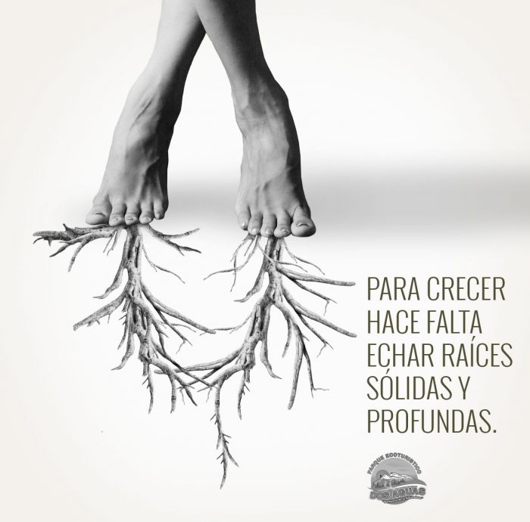

VIDEO
Parábola de los dos cimientos: https://youtu.be/igt8BIm2td4

Día 2
DIOS SIGUE LLAMANDO

Bordeando el mar de Galilea, vio a Simón y Andrés, el hermano de Simón, largando las redes en el mar, pues eran pescadores. Jesús les dijo: “Venid conmigo, y os haré llegar a ser pescadores de hombres”. Al instante, dejando las redes, le siguieron. (Del evangelio de Marcos)
COMENTARIO
“Hoy, como hace más de dos mil años, Dios sigue llamando a los que Él quiere... Nos ha tocado vivir en una sociedad ruidosa, en la que, además, no se cuenta con Dios para nada..., y es necesario el silencio para oír SU voz, porque Dios habla siempre en el silencio... Y hay que estar como los enamorados, que necesitan estar mucho tiempo juntos, mirándose a los ojos para conocerse y amarse, y para decirse el gran amor que se tienen.”
¿Y para qué llama Dios? Pues, a riesgo de ser simplista, yo diría que para aprender a vivir y para ser su testigo ante el mundo. Para conocer cuál es el secreto de la vida, y para transmitirlo a los demás. Para tener la vida de verdad y en abundancia, que trae el seguimiento de Cristo, y para contarlo a los cuatro vientos.
Me impresiona de esta narración de Marcos dos cosas.
- Una la urgencia con la que responden los apóstoles. Y es que el para qué y el por qué de la llamada no esperan. Necesitan su tiempo, es cierto, como todas las cosas importantes de la vida necesitan su propia maduración, el tiempo para que se desarrollen, pero una vez escuchada la llamada ésta no espera. Es imperiosa, urgente, rápida. No admite espera porque es demasiado importante lo que hay que hacer. La vida es algo demasiado serio para dejarla correr, hay que agarrarla bien, aprovecharla bien, ponerse a ella cuanto antes. Abordarla con pasión, con energía. Bebérsela a grandes tragos. Disfrutarla y vivirla con intensidad y sin espera porque la misión es demasiado grande y demasiado importante para posponerla, nos jugamos la vida en ello, la propia y la de los demás.
- Pero hay una segunda cosa importante. Y es que la respuesta a la llamada, exige poner en juego todo lo que somos. Lo exige todo de uno. Exige dejar lo conocido, lo que se tenía o se creía tener, los proyectos, los anhelos, los sueños. Exige dejar atrás todo lo que se creía conocer, todo lo que se pensaba saber y tener. Esa misión de ser seguidor, de aprender a ser cristiano y de ser anunciador de Jesucristo, lo exige todo de uno. Seguimos al que lo dio todo, al que siendo Dios, se "abajó" y se encarnó hasta hacerse un hombre, y siendo hombre, se entregó hasta dar todo lo que tenía, su propia vida, para que los demás alcanzásemos la vida. Nuestra vida de seguidores no puede ser otra cosa. Lo exige todo de nosotros.
Pero a la vez, esa llamada a seguirle, la hace desde lo que somos y desde lo que tenemos. A aquellos pescadores de peces no los convierte en ganaderos, en cazadores, en taberneros para los hombres... no, les dice que seguirán siendo pescadores, aunque ahora de hombres. Es la imagen de que los elige con todo lo que son, con sus defectos y virtudes, con sus errores y miserias y con sus grandezas y aciertos. Cuando Dios elige, lo hace sabiendo que aquél al que llama ni es perfecto ni nunca podrá dejar de ser quien es... pero que lo que es, quien es, es todo un misterio que podrá ponerse al servicio de Dios, para aprender a vivir en el seguimiento de Cristo, y para contarle al mundo la buena noticia de Jesucristo.
La llamada a los apóstoles es la misma que ha seguido haciendo Dios a lo largo de la historia para cumplir la misma labor que ellos, seguir a Cristo y predicar su Evangelio. La historia de la iglesia es una historia de llamadas y respuestas, historia de hombres y mujeres que intentan seguir ese mismo camino de vida que los primeros apóstoles. Dios sigue llamando hoy. También A TI te sigue llamando hoy.
REFLEXIÓN
¿Y tú qué? ¿Has escuchado la llamada de Dios? ¿Has descubierto a qué te llama Dios?
Si te atreves a escuchar (porque no siempre tenemos valor para ello), haz silencio. Porque el silencio es algo “necesario para oír SU voz”. Entre tantas otras voces que seguro que oyes, intenta distinguir y atender esa voz sutil, esa voz que viene desde el silencio hasta tu corazón. No es fácil, pero tampoco imposible.
IMAGEN
VIDEO
https://youtu.be/eL8qddUpIN0

Día 3

«Os aseguro que todo aquel que haya dejado casa o hermanos o hermanas o madre o padre o hijos o tierras por mí y por el evangelio, recibirá en el tiempo presente cien veces más en casas, hermanos, hermanas, madres, hijos y tierras, junto con persecuciones, y en el mundo futuro la vida eterna» (Mc 10, 29-30)

¿Cómo puedo saber si Dios me llama?
Pistas para discernir una posible vocación religiosa.

Cuando se habla de vocación muchos se asustan. Lo primero que piensan es en hábitos, oraciones eternas, todos viviendo en una misma casa, estar lejos de la familia, etc. Pero la verdad es que es mucho más que eso. Para quienes han decidido dejarlo todo y seguir a Jesús en la vida consagrada, es una verdadera alegría. Tiene muchas gratificaciones, pero también sacrificio y arduo trabajo.
Dios llama para hacernos suyos: para dejar atrás la vida que llevábamos y entregarnos por entero a Él. No todos tienen que estar llamados a este camino, pero si hay muchos, que pudiendo ser llamados no saben cómo escuchar a Dios.
Pon atención, porque si te tomas en serio estas pistas, Dios podría de verdad estar tocando a tu puerta.
1. Ora
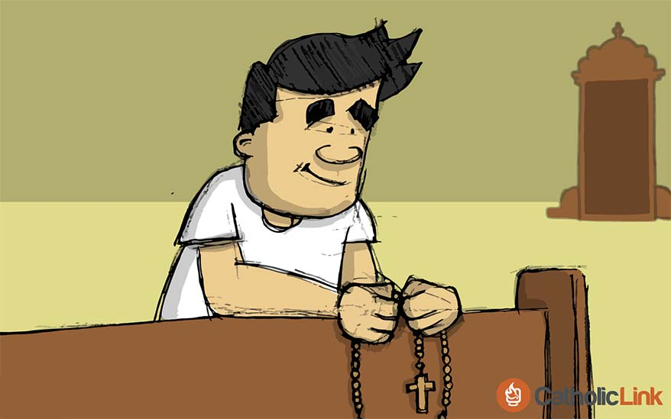
Parece muy obvio pero es de lo más necesario. La oración es algo sencillo. Imagínate que llegas del colegio y quieres hablar con tus padres acerca de cómo te ha ido durante el día: tus penas y alegrías; tus sueños y frustraciones… de la misma manera, ese diálogo con Dios es oración. Tú le hablas de todo con confianza. Y sabes que Él te escucha y por eso no te cansas de hablarle. Orar es un diálogo, no un monólogo. Hablas pero también escuchas, y para escuchar es necesario el silencio. Sí, el silencio. Y no digo solo ausencia de ruido, hablo de que debes dejar a un lado tus preocupaciones (comentándoselas a Dios, claro) y serenar tu alma para escuchar su voz.

2. Frecuenta los sacramentos
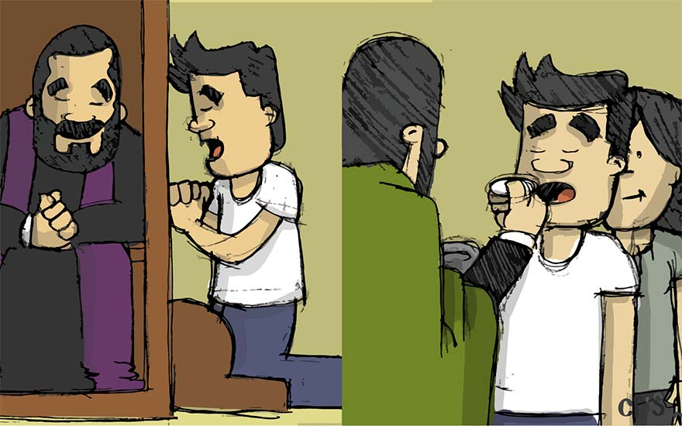
Para alimentar, sanar y limpiar nuestra vida interior son necesarios los sacramentos, particularmente la eucaristía y el sacramento de la reconciliación. La eucaristía es el ‘alimento espiritual’, la herencia más grande que Jesús nos dejó; y además “es gratis” y está al alcance de todos. Por otro lado, el sacramento de la reconciliación es la fuente de nuestra transparencia y actitud humilde ante Dios. Cuando uno está reconciliado con su Padre el corazón se llena de paz, en ese momento es cuando está mejor dispuesto para acogerle y responderle con generosidad. La confesión, como dice el Papa Francisco, no es una “sala de tortura”, al contrario, es el encuentro con el amor misericordioso de Dios.
3. Busca un acompañante espiritual
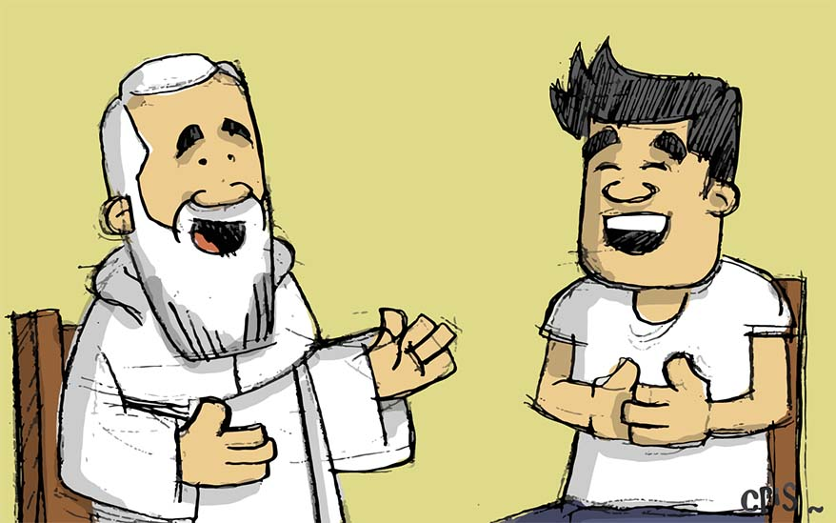
El acompañamiento espiritual es un don. Busca a quien pueda ayudarte a ver la voluntad de Dios en tu vida, a encaminarte por el ruta que Dios te marca. Por eso elige bien con quien deseas tener acompañamiento personal. Es importante este punto, porque tú pones tu corazón y tu alma en las manos de un hombre o mujer para que te ayude a buscar la voluntad de Dios. Si quieres descubrir que es lo que Dios te pide el acompañamiento espiritual será para ti un camino seguro. Dios se vale de instrumentos humanos para derramarnos su gracia.
4. Ten una actitud disponible ante el plan Dios
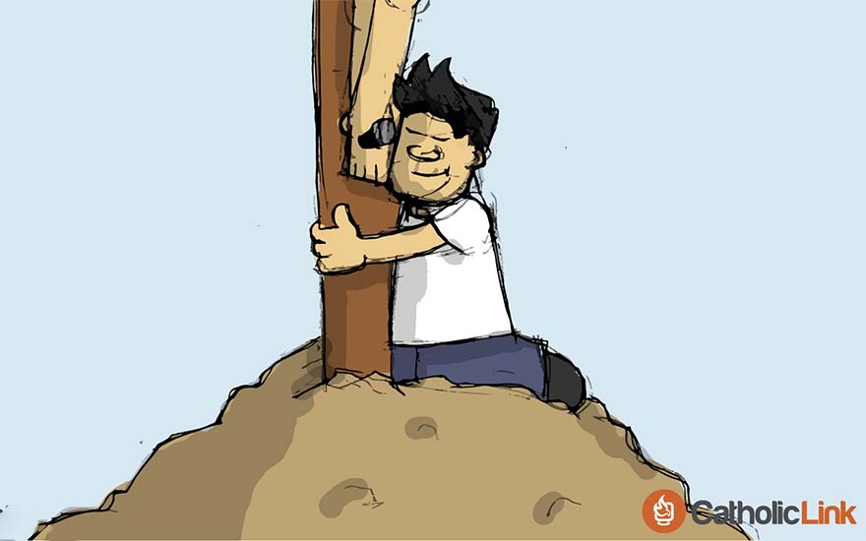
Es fácil decirlo cuando uno no está de por medio, pero cuando es la vida entera la que está implicada esta frase tiene un peso mayor. Ama a Dios, confía en Él. Intenta siempre mostrar un corazón disponible, generoso para con Dios; de esa manera, si te pide cambiar una cosa, lo podrás hacer; si te pide esforzarte en una dirección, lograrás caminar hacia ella. El Papa Benedicto XVI decía al inicio de su pontificado: «No tengáis miedo de Cristo! Él no quita nada, y lo da todo. Quien se da a Él, recibe el ciento por uno. Sí, abrid, abrid de par en par las puertas a Cristo, y encontraréis la verdadera vida». Con un corazón disponible Dios puede trabajar, puede moldear tu corazón, pero necesita que pongas de tu parte.
5. Busca cambiar los hábitos que no te ayudan
Muy importante es cambiar los viejos hábitos para transformarnos en hombres y mujeres nuevos. Como afirma el dicho popular: «Cada uno sabe dónde le aprieta el zapato», en otras palabras, todos sabemos cuáles son nuestras deficiencias, lo que debemos mejorar. Poner un esfuerzo extra será una ayuda muy grande para discernir bien tu vocación. Es hora de cambiar algunas cosas, ordenar tu vida, poner prioridades. ¿Prioridades? Sí, por ejemplo compartir más con la familia, poner más esfuerzo en los estudios, dedicar tiempo para un voluntariado, ayudar al prójimo y miles de cosas más. Dejar las actitudes negativas y tratar de sembrar alegría, etc. Sí, es difícil ponerlo en práctica, pero descuida, Dios siempre está a tu lado.
6. Esfuérzate por vivir la coherencia de vida
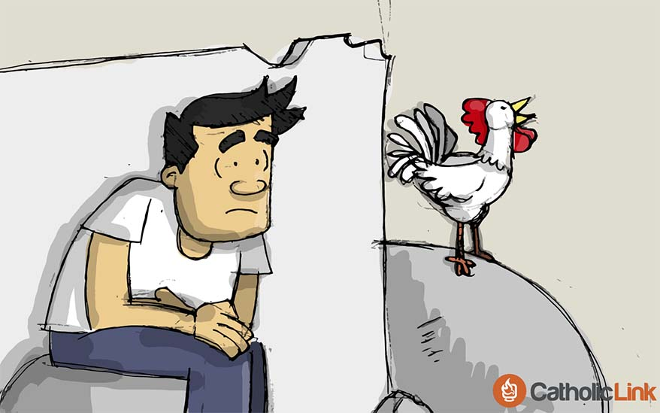
«Agere sequitur esse» en latín significa: «El hacer sigue al ser». Uno actúa de acuerdo a lo que es. Dice el Papa Francisco: «No es fácil -lo sabemos todos- la coherencia en la vida, entre la fe y el testimonio; pero nosotros debemos ir hacia adelante y tener en nuestra vida esta coherencia cotidiana. ¡Esto es un cristiano!, no tanto por aquello que dice, sino por aquello que hace; por el modo en que se comporta». Dicen por ahí que las palabras convencen pero que el testimonio arrastra. ¡Cuánto más arrastraremos al mundo hacia Dios si nosotros somos coherentes con lo que creemos! Es necesaria esta máxima hoy en día. Que concuerden tus acciones, tus pensamientos y tus deseos con Dios. Depende de ti actuar conforme a lo que eres.

7. Vive con generosidad
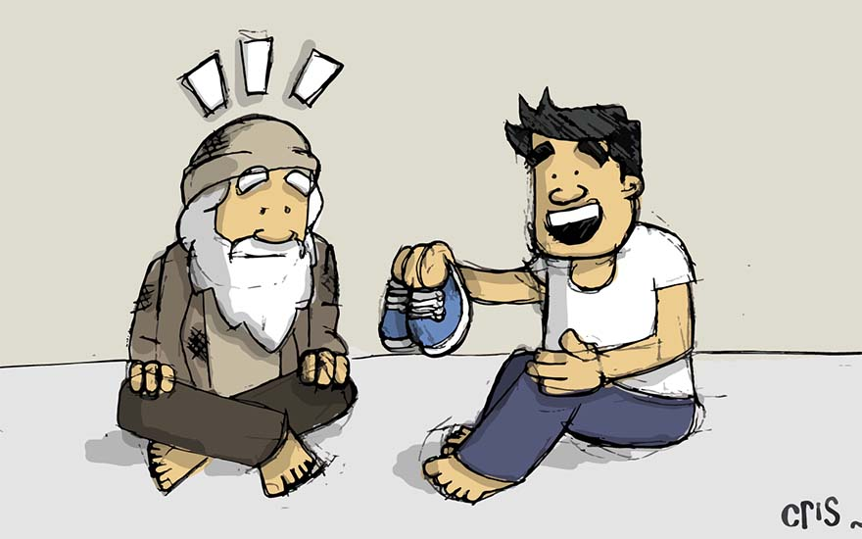
Vivir de cara a Dios implica necesariamente vivir generosamente. No podemos ser cristianos auténticos sin la generosidad como una de nuestras características esenciales. Si somos cristianos, somos generosos. No hablamos aquí de dar dinero a todo el mundo, repartir las cosas de mi casa a quienes necesitan o regalar comida a los pobres. Sí, esto es necesario, pero hay una generosidad aún más difícil: la del corazón. Cuando uno hace un acto desinteresado no necesariamente está haciendo un acto con un corazón generoso. La actitud interior es fundamental para que ese acto sea de verdadera renuncia. Puedo dar muchas cosas pero con una cara de amargado que nadie me soporta. Eso no es generosidad verdadera. En cambio, puedo ser pobre pero darle mi tiempo a quien necesita de mí. Dar mi tiempo y mis cualidades gratuitamente, sin que nadie me vea, sin lamentarlo, eso es generosidad interior. Todo depende de la actitud. Si la actitud es desprendida, el acto será generoso de por sí. Vivir así está al alcance de todos, pero necesitamos estar unidos a Dios para no lamentarnos de lo que entregamos a los demás.
Estas pistas te ayudarán mucho a discernir si la vocación religiosa es tu camino en la vida. Lo importante es que tú lo disciernas bien y sea una entrega sincera la que le des al Señor.
IMAGEN
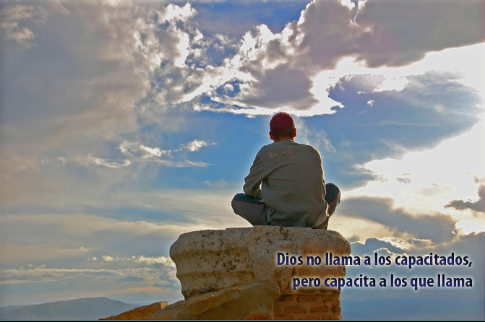
VIDEO
https://youtu.be/EczBdIiicbw

Día 4
LA VIDA COMO VOCACIÓN

No me habéis elegido vosotros a mí, sino que yo os he elegido, y os he destinado para que vayáis y deis fruto, y vuestro fruto permanezca; de modo que todo lo que pidáis al Padre en mi nombre se os lo conceda. (Jn 15, 16)
COMENTARIO
Pascual Chávez, en una de sus últimas cartas como Rector Mayor de los Salesianos, nos habló de la vida como vocación. Aquí te dejo su reflexión en dicha carta.
En esa carta nos enseña que la vocación no es nunca un proyecto personal de vida, que el individuo realiza con sus propias fuerzas o alimenta con sus mejores sueños; es, más bien, llamada de Dios que propone a quien ha sido previamente escogido, una meta que va más allá de sus posibilidades. No se trata de que la persona sienta el deseo y el entusiasmo de hacer algo en su vida, o que se crea capaz de hacerlo.

La persona que es llamada por Dios está obligada a responder con su vida. Al aceptar la llamada de Dios, encontramos nuestra felicidad y nuestra libertad: Cada uno encuentra su bien adhiriéndose al proyecto que Dios tiene sobre él para realizarlo en plenitud. En este proyecto encuentra el creyente su verdad, y adhiriendo a esta verdad se hace libre. Por tanto el hombre vive ante Dios con una deuda permanente de respuesta agradecida.

En su proyecto salvador, Dios asigna un lugar y una tarea a cada vida humana. Todo aquel que llega a ser concebido ha sido querido por Dios: su existencia tiene sentido, y su vida recibe su pleno sentido solo desde Dios.

Desde el momento en que uno no se ha dado sí mismo la existencia, tampoco puede programar su vida por sí mismo. La propia vida es un proyecto divino que cada uno debe realizar; la existencia personal es prueba de que existe un plan divino sobre mí. La vida es un encargo. Al darnos Dios la vida está indicando que cuenta con nosotros, que confía en nosotros. Confía en nosotros aunque nosotros no confiemos en él, e incluso aunque nos neguemos a seguirle. Por muchas objeciones que acumulemos, no podremos evitar la llamada, ni evadir la respuesta. Jonás no pudo, ni siquiera huyendo de Dios.

Asumir la llamada (la vocación) de Dios, presupone una vida de obediencia a la tarea recibida: el servicio exclusivo a los jóvenes es la respuesta que Dios espera de cada miembro de la Familia Salesiana.
En la Familia Salesiana aprendemos a encontrar a Dios a través de aquellos a los que somos enviados. Y nuestra formación consistirá fundamental y principalmente en capacitarnos para la evangelización de los jóvenes.

Para la persona, la vida es como una tarea, como un 'que-hacer', que no viene determinado por la biología como en el caso de los animales. La vida entera del hombre sobre la tierra tiene carácter de una respuesta a la llamada del Creador. El proyecto divino lo ha de hacer realidad cada hombre, cada mujer..

Lo que define la calidad de la persona es situarse lo más próxima posible al cumplimiento del proyecto que la Sabiduría Creadora tuvo al llamarla a la existencia. Realizar el proyecto divino sobre mí es lo que realmente importa.

REFLEXIÓN
La vocación humana es la búsqueda de uno mismo y de su identidad personal. Nuestra vocación está dirigida, desde Dios, al servicio de los demás comprometiéndose cada uno a responder con compromiso, generosidad y disposición. ¿Me comprometo a mí mismo como alguien que responde a realidades concretas, las que la vida presenta hoy?

IMAGEN
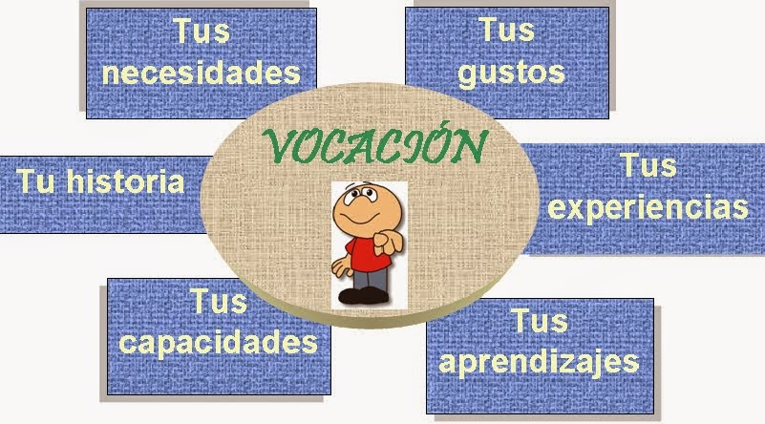
VIDEO
https://youtu.be/3PL51xiP4g0

Día 5
DON BOSCO SIGUE LLAMANDO. “Me quedo con don Bosco”

COMENTARIO
Don Bosco sigue llamando, como hizo don Bosco aquel 9 de diciembre de 1859.
En su habitación se ha reunido el grupo de los jóvenes con más experiencia de Valdocco que él ha ido preparando para este momento. Todos han sido convocados por don Bosco. Ante lo que el padre les comunica y les propone se produce un cierto revuelo entre aquellos jóvenes: ¿qué nos está pidiendo don Bosco?, ¿no basta con ser colaborador –animador diríamos hoy- suyo en el Oratorio?
Pero aquellos 19 jóvenes, saben que en sus vidas ya no hay vuelta atrás. Saben que todo ha cambiado. Se han sentido llamados por el “contagio” que se desprende de aquel sacerdote. No basta estar en primera línea de la animación, hacen falta jóvenes más comprometidos con don Bosco. Jóvenes que entreguen su vida plenamente al servicio del Evangelio, como Jesús, el Buen Pastor, como don Bosco.
Es cierto que aquellos jóvenes convocados por don Bosco para hablarles de sus planes de fundar una Congregación con ellos, entran en una pequeña “crisis” personal ante la decisión que han de tomar. La respuesta la da, sin embargo, Cagliero: “fraile o no, me quedo con don Bosco”.
La propuesta de don Bosco sigue siendo actual. La realiza toda su Familia. Los Salesianos especialmente invitan y las familias de los jóvenes llamados acompañan. Todas la vocaciones son necesarias en la Iglesia pero algunas son precisas. A un salesiano lo sustituye otro salesiano.

IMAGEN
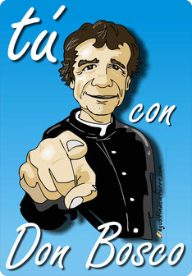
¿Aceptas seguir mis pasos?

VIDEO-CANCIÓN
Esta canción titulada ‘Me quedo con vos’ tiene un hondo contenido vocacional. Es una canción nacida de la experiencia de acompañar jóvenes en un patio salesiano. Se puede hacer una interpretación plenamente vocacional de la letra, una interpretación de quien se siente llamado a compartir la misión de Don Bosco entre los jóvenes
https://youtu.be/uv9Z8gfNal4

